A Ford Puma kibővülő kínálatában mindenki megtalálja, amit keres: a takarékos autót ugyanúgy, mint a sportos luxust

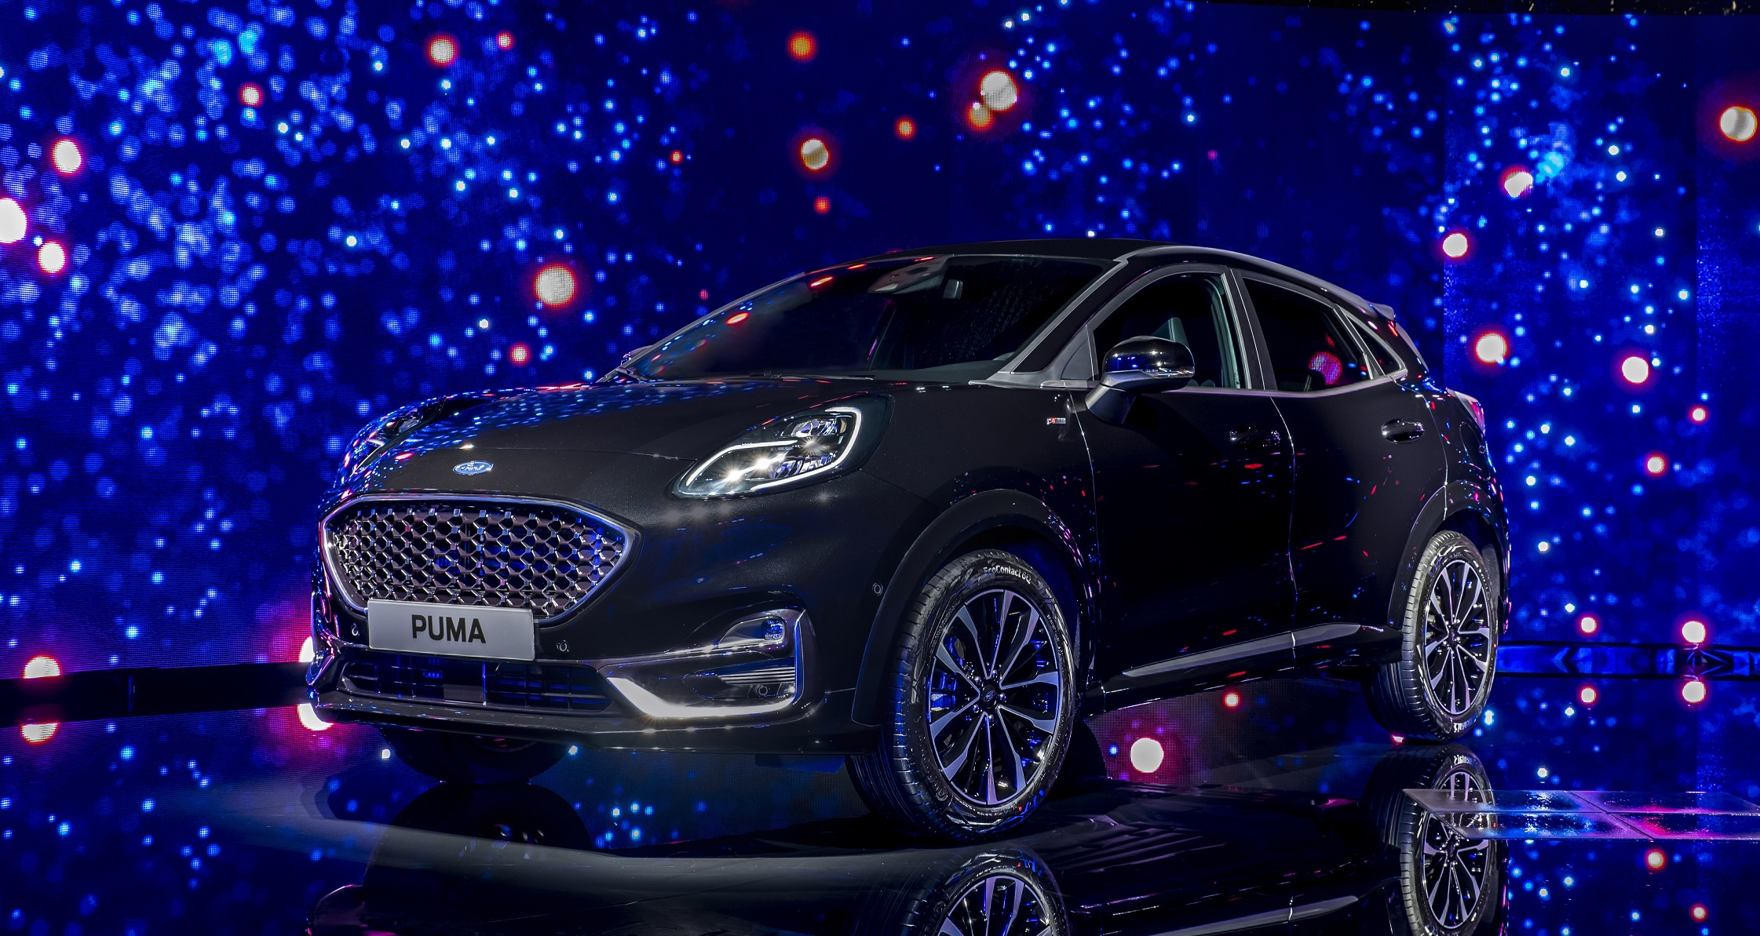
A Puma kínálatában immár az ST-Line Vignale felszereltség, az EcoBlue dízelmotor és a hétfokozatú automata váltó is elérhető

A Ford új motor- és felszereltség-változatokkal bővítette az új Puma kínálatát, így az SUV-ihletésű kompakt crossover vásárlói minden eddiginél szélesebb palettáról választhatnak.

A Puma erőforrásai között most jelenik meg először a Ford 120 lóerős, 1,5 literes EcoBlue dízele, ahogy a hétfokozatú, kettős tengelykapcsolós automata sebességváltó is új tétel, emellett pedig már a luxuskivitelű Puma ST-Line Vignale is szerepel a kínálatban.

A Ford mintegy 200 millió eurós beruházással fejlesztette fel a romániai Krajovában működő üzemét, hogy itt gyárthassa a Puma modellt; ezzel a befektetéssel a vállalat 2008 óta összesen 1,5 milliárd eurót invesztált a létesítménybe.

Átfogó motorkínálat

A Puma új, 120 lóerős, 1,5 literes EcoBlue dízelmotorja vonzó ajánlat lesz azoknak, akik sokat autóznak, hiszen a hatfokozatú manuális sebességváltóval párosított erőforrás NEDC-ciklusban mért legalacsonyabb CO₂-kibocsátása 99 g/km, üzemanyag-fogyasztása pedig 3,8 l/100 km (a WLTP szabvány alapján ugyanez 118 g/km és 4,5 l/110 km).

Opcióként egy új hétfokozatú automata sebességváltó is megrendelhető a 125 lóerős, 1,0 literes EcoBoost benzinmotorhoz, amelynek így az NEDC-ciklusban mért legalacsonyabb CO₂-kibocsátása 110 g/km, üzemanyag-fogyasztása pedig 4,9 l/100 km (WLTP: 137 g/km és 6,0 l/110 km). A modern sebességváltó több váltóáttétele és simább váltásokat biztosító kettős tengelykapcsolós kialakítása optimális üzemanyag-fogyasztást, finom működést és remek menetdinamikát eredményez.

A Puma-vásárlók tavaly év vége óta ez elsők közt tapasztalhatták meg a Ford takarékos, 48 voltos mild hibrid technológiájának előnyeit. A Puma EcoBoost Hybrid modellváltozat kétféle teljesítménnyel kapható, és a hatfokozatú manuális sebességváltóval szerelt változatok a következő értékeket kínálják:
- A 125 lóerős, 1,0 literes EcoBoost Hybrid NEDC-ciklusban mért legalacsonyabb CO₂-kibocsátása 97 g/km, üzemanyag-fogyasztása pedig 4,3 l/100 km (WLTP: 126 g/km és 5,5 l/110 km)
- A 155 lóerős, 1,0 literes EcoBoost Hybrid NEDC-ciklusban mért legalacsonyabb CO₂-kibocsátása 99 g/km, üzemanyag-fogyasztása pedig 4,4 l/100 km (WLTP: 126 g/km és 5,5 l/110 km)

A hatfokozatú manuális sebességváltós, 125 lóerős, 1,0 literes EcoBoost változat NEDC-ciklusban mért legalacsonyabb CO₂-kibocsátása 103 g/km, üzemanyag-fogyasztása pedig 4,5 l/100 km (a WLTP szabvány alapján ugyanez 131 g/km és 5,7 l/110 km), míg a 95 lóerős, 1,0 literes EcoBoost kivitel NEDC-ciklusban mért legalacsonyabb CO₂-kibocsátása 102 g/km, és üzemanyag-fogyasztása 4,5 l/100 km (a WLTP szabvány alapján 129 g/km és 5,7 l/110 km).

Fényűző Puma ST-Line Vignale

A Puma ST-Line modellváltozatra épülő Puma ST-Line Vignale prémium stílust és minden eddiginél több extrát kínál. Az egyedi részletek közt olyan tételek szerepelnek, mint a felső hűtőrács selyemfényű alumínium rácsozata és kerete, az ébenfekete alsó légbeömlő, a hátsó lökhárító alsó részének fényezése és a nagyméretű hátsó légterelő. Az autó alapfelszereltségét LED fényszórók, Windsor bőrülések, Manacor bőrborítású kormánykerék, prémium B&O hangrendszer és Ford KeyFree rendszer gazdagítják.

A Puma vásárlói már eddig is sokféle kivitel (Trend, Titanium, Titanium X és ST-Line X) közül választhattak, amelyek olyan innovatív technológiákat tartalmaznak alapáron, mint a FordPass Connect modemen* keresztül működő Vészhelyzet Előrejelzés vagy a praktikus Ford MegaBox, amiben állítva is kiválóan elhelyezhetők akár 115 cm magas, instabil dolgok (például szobanövények vagy golftáskák).

A Ford a hónap elején már bemutatta az új Ford Performance Puma ST modellt is, ami az év végén jelenik meg a márkakereskedésekben.

Idézet

“Vásárlóink azt kérték tőlünk, hogy autójukban pontosan azt a stílust, felszereltséget, teljesítményt és hatékonyságot alakíthassák ki, amire vágynak. A Puma megalkotásakor erre törekedtünk, és ez a folyamat még az új Puma ST év végi érkezésével sem zárul majd le.”

Roelant de Waard, a Ford Európa marketingért, értékesítésért és szolgáltatásokért felelős alelnöke

# # #

* A rendszerek aktiválást igényelhetnek

A vezetéssegítő technológiák kiegészítő feladatot látnak el, és nem helyettesítik a vezető figyelmét, döntését és irányítását.

Az üzemanyag/energiafogyasztási, CO₂-kibocsátási és az elektromos üzemmódban megtehető hatótávolság adatait az Európai Unió 715/2007/EC számú szabványa által előírt technikai kívánalmak és műszaki adatok alapján, illetve a legfrissebb EC/692/2008 direktíva alapján regisztrálták. A könnyű haszongépjárművek típusbizonyítványa a Világszinten Összehangolt Könnyűgépjármű-Vizsgálati Eljárással (WLTP) készül, és üzemanyag/energiafogyasztási és CO₂-kibocsátási adataikat az Új Európai Vezetési Ciklus (NEDC) és a WLTP eljárás szerint is mérik. A WLTP a 2020-as év végén váltja fel teljesen az NEDC eljárást. Az NEDC kivezetésének időszakában a WLTP által mért üzemanyag-fogyasztási és CO₂-értékeket visszaszámítják az NEDC szabvány szerinti értékekre; ez a 'korrelációs eljárás'. Az új értékek némileg különböznek majd a korábbi fogyasztási és emissziós értékektől, mivel a vizsgálat néhány eleme is megváltozik, így előfordulhat, hogy ugyanazon járműhöz különböző üzemanyag-fogyasztási és a CO₂-kibocsátási adatok tartoznak.

A Ford Motor Company
A Ford Motor Company globális vállalat, amelynek központja a Michigan állambeli Dearborn. A vállalat tevékenységi köre a Ford személyautók, haszongépjárművek, városi terepjárók (SUV) és elektromos hajtású autók, valamint a Lincoln luxusautók tervezése, gyártása, értékesítése, és a velük kapcsolatos szolgáltatások biztosítása. A vállalat a Ford Motor Credit Company révén pénzügyi szolgáltatásokat is nyújt. A Ford vezető szerepre törekszik az elektromos autók, a mobilitási megoldások – ezen belül az önvezető járművek –, valamint a konnektivitási szolgáltatások területén. A Ford mintegy 188.000 embert foglalkoztat világszerte. Amennyiben több információra van szüksége a Fordról, termékeiről vagy a Ford Motor Credit Company vállalatról, kérjük, keresse fel a www.corporate.ford.com vagy a www.ford.hu honlapot.

A saját tulajdonú vállalatokban körülbelül 45.000 alkalmazottat, az összevont, illetve nem összevont közös vállalkozásokkal együtt pedig mintegy 59.000 embert foglalkoztató Ford Európa felel a Ford márkához tartozó autók gyártásáért, értékesítéséért és karbantartásáért Európa 50 piacán. A Ford Motor Credit Company mellett a Ford Európa üzleti tevékenysége magában foglalja a Ford Ügyfélszolgálat és 19 gyártóüzem (12 saját tulajdonú vagy összevont közös vállalat és 7 nem összevont közös vállalkozás) működtetését. Az első Ford autókat 1903-ban szállították Európába – ugyanabban az évben, amikor a Ford Motor Companyt alapították. Az európai gyártás 1911-ben indult meg.

Ide kattintva további információkat kaphat a Ford Motor Company és a Ford Európa vállalatokról

További információ ebben a témakörben: Dan Jones
(djone602@ford.com: +44 (0) 1268 401917

